9331自动化操作手册

- 准备工作
automate目录 设置为tftp和http 的根目录
automate/firmware.bin 将firmware放到此目录
automate/nexfi-std-2.2.tar.gz 组网程序放到此目录
Automate/工具/SecureCRTSecureFX_7.0.0.326中文版.rar 串口工具
Automate/工具/TftpdWin.rar 安装tftp服务器
Automate/工具/hfs.exe 安装http服务器，指定目录即可
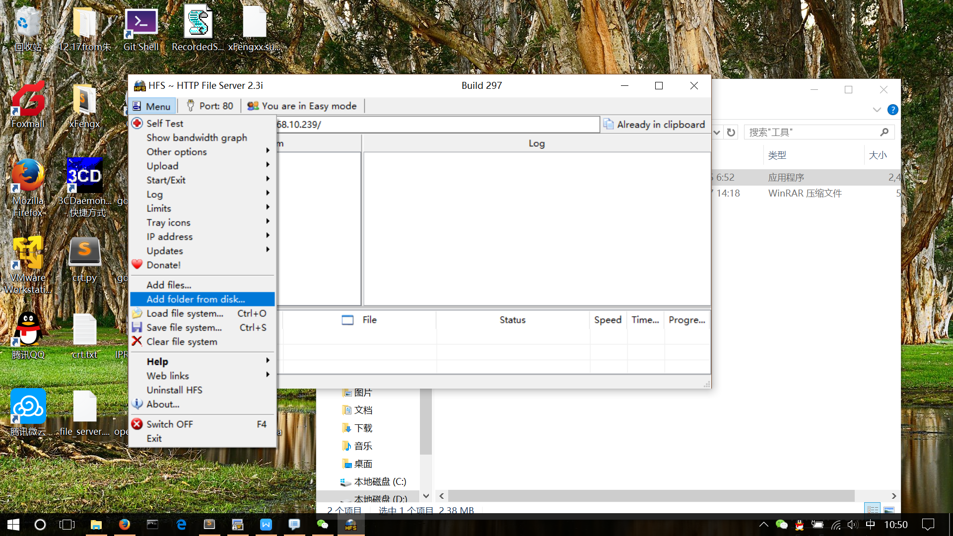
Automate/9331.py 只需要修改开始IP_1_3、IP_4地址和下载IP地址
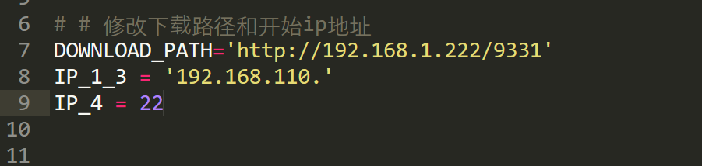

- 升级过程
1. 打开CRT设置好串口，选择脚本
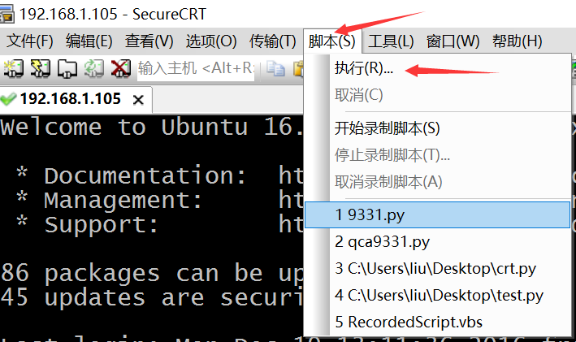
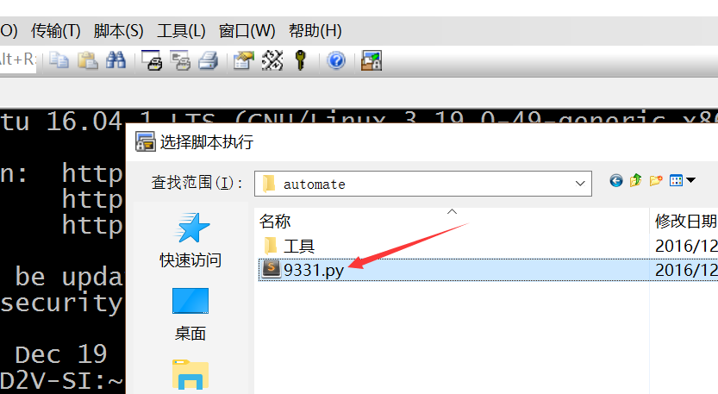

- 串口接入 9331板子，然后会弹窗，输入MAC地址
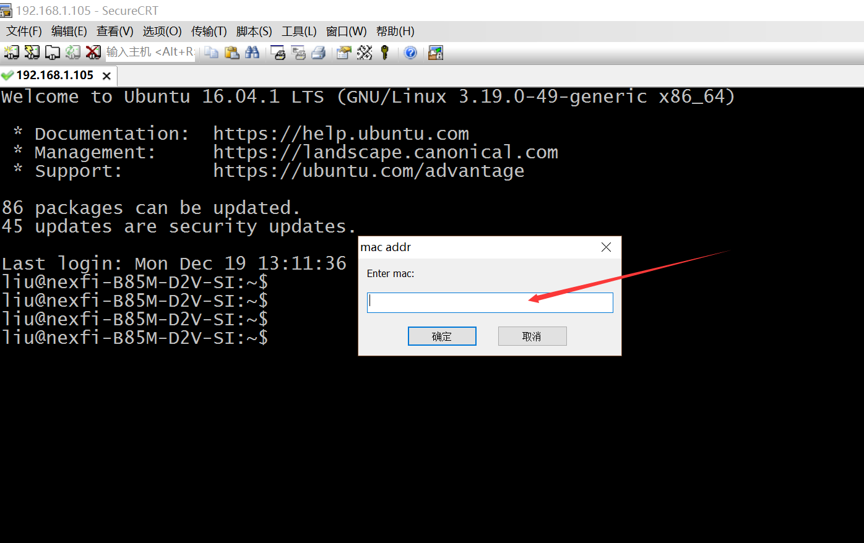

- 等待弹出第二个窗口
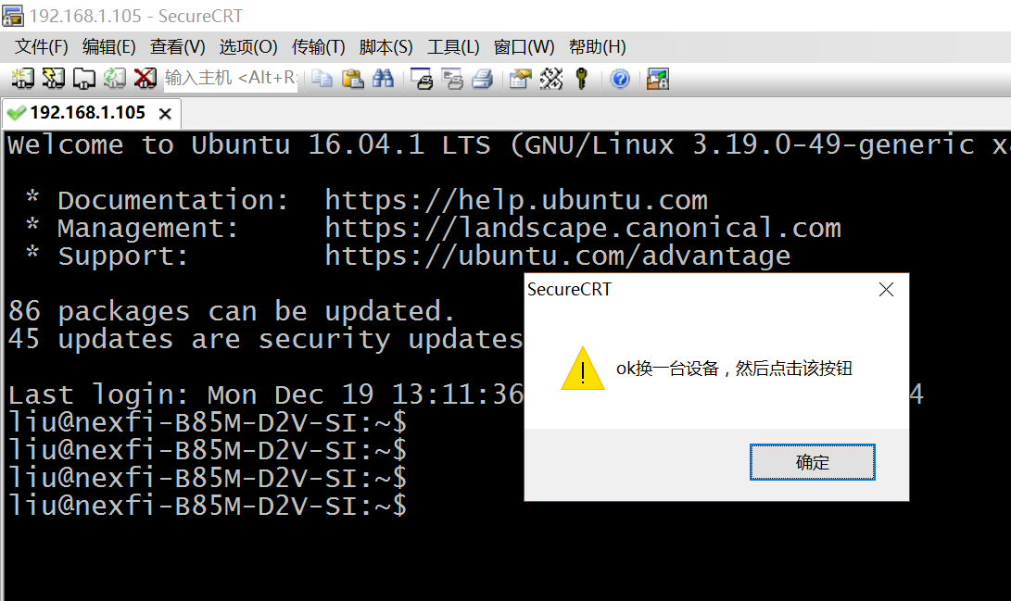

- 更换新的9331板子，点击确认，回到步骤2

- 注意事项
- 中间过程串口不能拔，会造成脚本中断
- 脚本中断后，需要重新执行 二 中的步骤1， 起始IP需要更改
- 俩次弹窗中途不能掉电，否则需要重新执行脚本

- 需要优化的地方
异常处理，弹窗
wget: server returned error: HTTP/1.1 404 Not Found

获取文件大小，
Length: 6684676/0x660004 (6MB) [application/octet-stream]

